|  |
| --- |
| Diócesis de Cd. Guzmán, Jal. |
| Homilías para el ciclo B |
| Subsidio para las celebraciones dominicales y festivas |

|  |
| --- |
| Equipo Diocesano de Procala, agosto de 2014 |

C:\Users\LORENZO\Pictures\Dios habla hoy\Paralítico entre cuatro.tifC:\Users\LORENZO\Pictures\Dios habla hoy\Hemorroísa.tif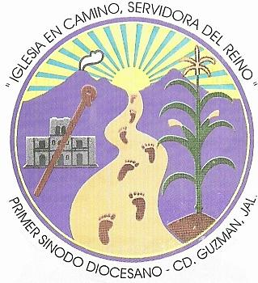

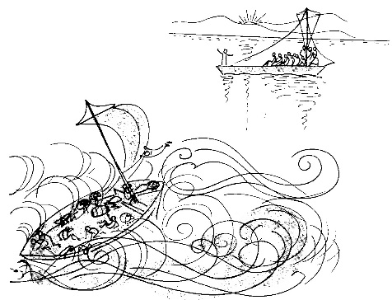C:\Users\LORENZO\Pictures\Dios habla hoy\Salieron a evangelizar.tif